# Comprobaciones finales:

* Link de la página: <https://elcodigodeirene.github.io/stockholmSUIT/>

## Validación HTML:

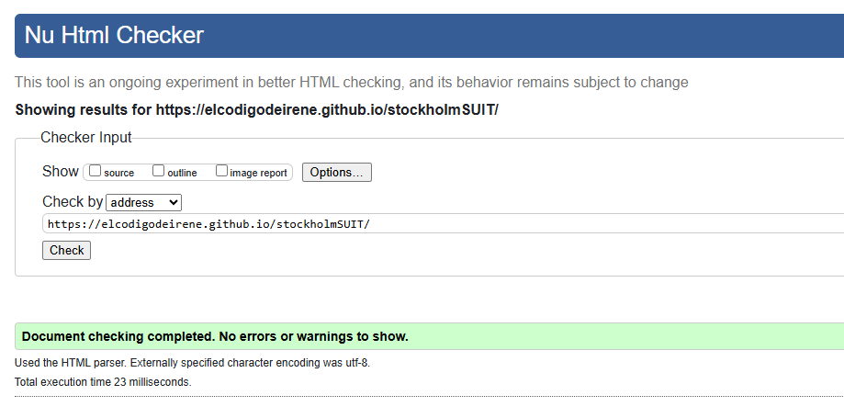

## Validación CSS:

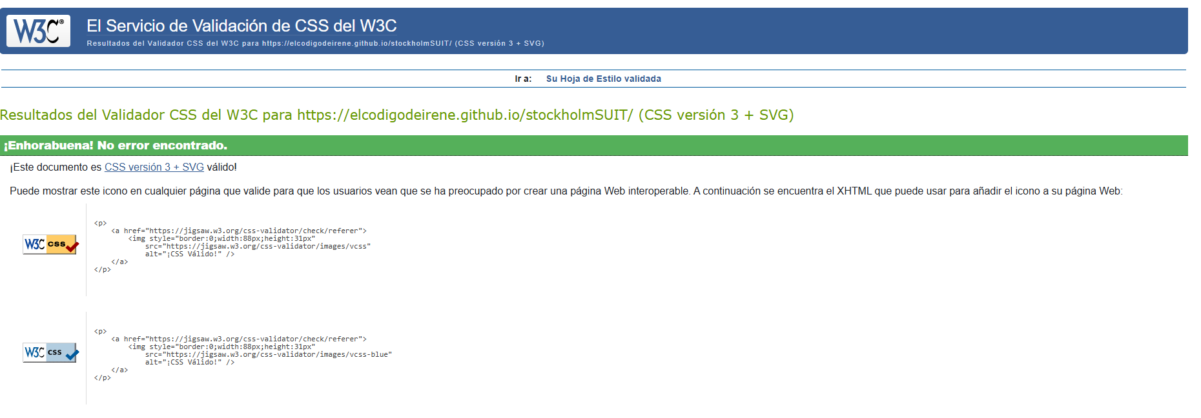

## Calidad del código de CSS:

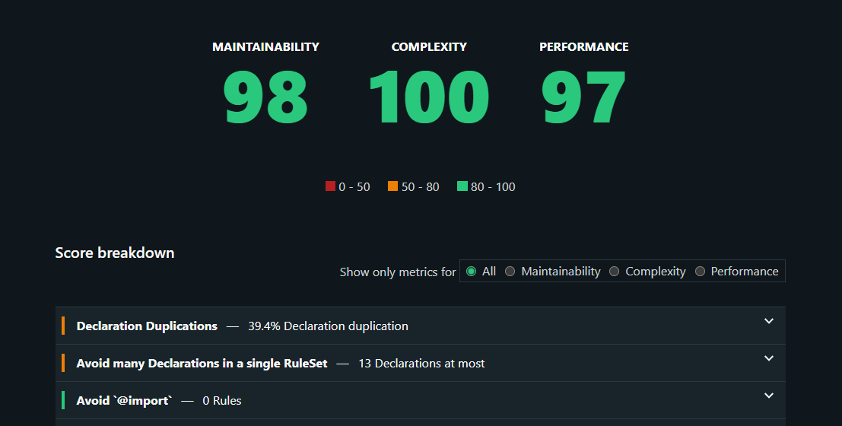

## Rendimiento de CSS:

## Especificidad de los selectores de CSS:

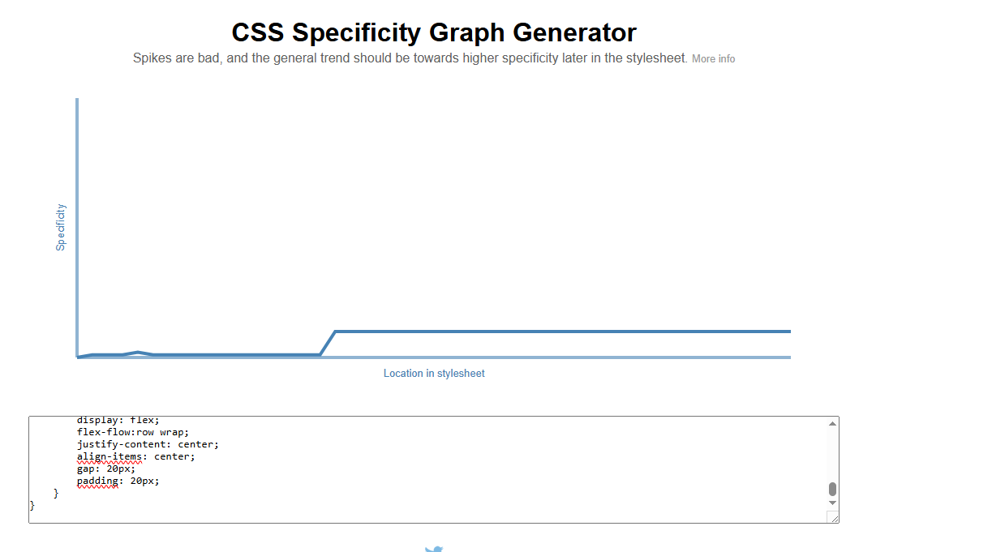

## Lighthouse:

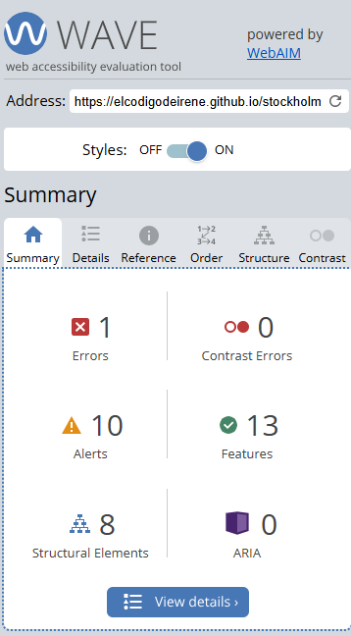Accesibilidad: